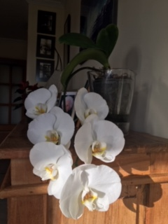

C'est une orchidée de mon salon dont la tige entre guillemets d'où sortent les fleurs est née sous la feuille et est allée chercher la lumière de la fenêtre orientée vers le sol et non vers le haut

